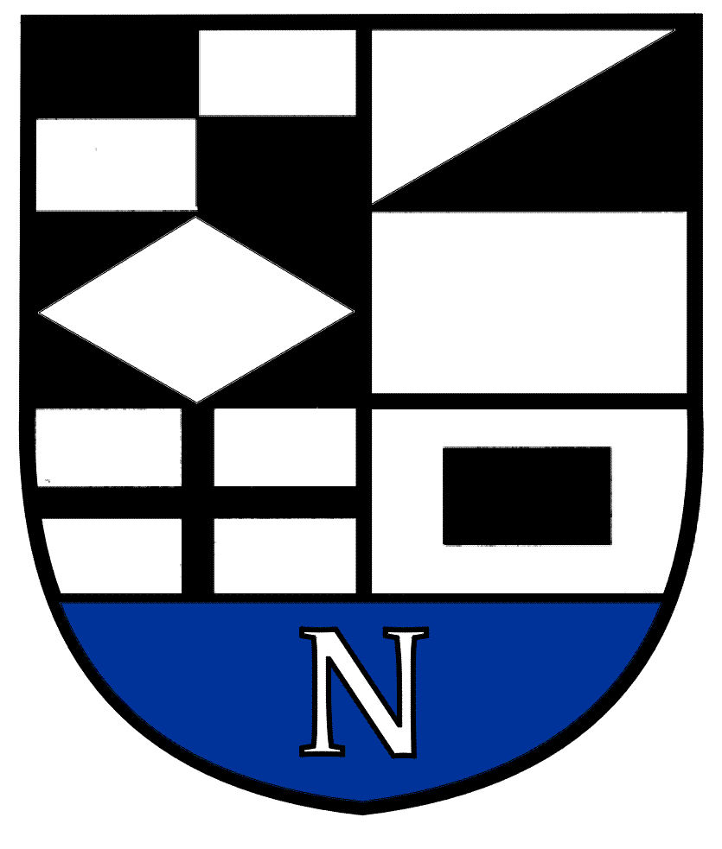
NERINGOS SAVIVALDYBĖS TARYBOS

ŠVIETIMO, KULTŪROS, JAUNIMO IR SPORTO KOMITETO POSĖDŽIO DARBOTVARKĖ Nr.2
2023-02-10
Neringa

Vadovaudamasis Neringos savivaldybės tarybos veiklos reglamento 52 punktu, šaukiu Švietimo, kultūros, jaunimo ir sporto komiteto posėdį 2023 m. vasario 15 d. 10.00 val. Neringos savivaldybės administracijos posėdžių salėje III aukšte ir sudarau posėdžio darbotvarkę:
- Dėl komiteto darbotvarkės patvirtinimo.
- Dėl pritarimo Liudviko Rėzos kultūros centro 2022 metų veiklos ataskaitai.
- Dėl pritarimo Neringos savivaldybės Viktoro Miliūno viešosios bibliotekos 2022 metų veiklos ataskaitai.
- Dėl pritarimo Nidos kultūros ir turizmo informacijos centro „Agila“ 2022 metų veiklos ataskaitai.
- Dėl pritarimo Neringos muziejų 2022 metų veiklos ataskaitai.
- Informacija apie VĮ Thomo Manno kultūros centras veiklą 2022 metais.

Švietimo, kultūros, jaunimo ir sporto komiteto pirmininkas V.Giedraitis

